Легенда гонки «Ночь в сапогах» клуба MBCC
Приветствуем Вас участники, сегодня вы призываетесь на службу в разведку!
По всем вопросам 8-962-933-27-52 Дмитрий
Подсказки по игре 20 минут штрафа.
- Встаем так, чтобы найденный Вами магазин был слева, начинаем движение прямо, на втором повороте направо, до упора и налево, после изгиба дороги направо, двигаемся по извилистой дороге, на распутье едем прямо, первый поворот направо, затем налево, прямо до Т-образного перекрестка на нем по правилам, оставляем справа банкомат, часть суши и чистоту, после «мелочи» поворачиваем направо, проезжаем кран слева и на светофоре направо, после азартных игр первый возможный (по правилам) поворот налево, перед зеброй направо, в конце дома налево, после школы направо, до упора и налево, на Т-образном перекрестке налево, проезжаем аптеку, перед . . . . . мартом направо, на Т-образном направо, на светофоре направо, оставляем маленькие машины справа, проезжаем светофор прямо, проезжаем экономистов после паровозика уходим направо, чтобы сразу пересечь ж/д пути, едем по извилистой дороге, на светофоре налево, первый возможный (по правилам) поворот налево, проезжаем лежачих полицейских, оставляем мерс справа и после детского сада направо, выезжаем из дворов направо, на светофоре прямо, после банка и продуктов налево, на Т-образном перекрестке «не изменяем», после забора налево на 150 градусов, проезжаем курицу и движемся по направлению к secret service, на Т-образном налево, далее по правилам, на 4 - светофоре налево, на перекрестке налево, ищем чекеров.
Вам необходимо будет выполнить предложенное чекерами задание!
Чек работает до 1.30

2. Наш бывший агент предал нас и пытается скрыться, но, из-за плохого знания Москвы, он заблудился на МКАДе между улицей Свободы и Ленинградским шоссе. Найдите его (чёрная Ауди с аварийкой). Будьте осторожны, он будет от Вас отрываться.
Вам необходимо застрелить его из фоторужья (в прицел должен попасть плакат на заднем левом стекле).
Чек работает до 2.30

3. У Вас есть 3 района для поиска, в каждом из этих районов находится один объект, на котором нарисован знак. К сожалению, Вам неизвестно в каком из указанных районов находится тот или иной объект. Но вы знаете что все объекты видны с проезжей части.

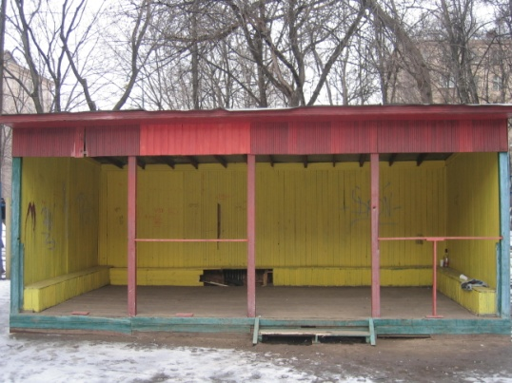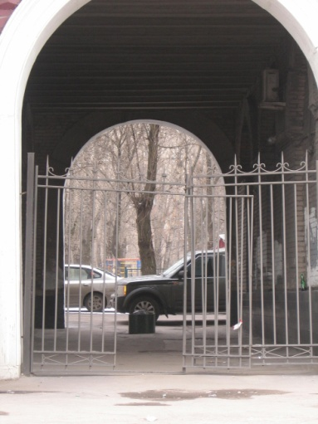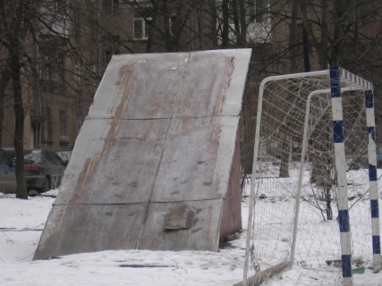
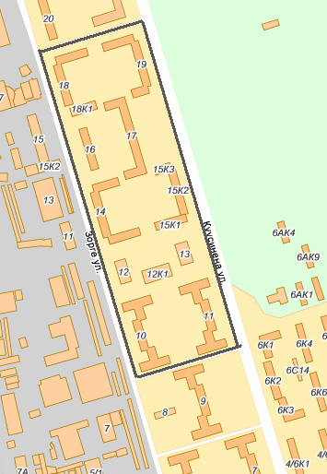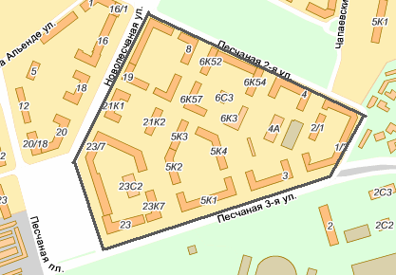
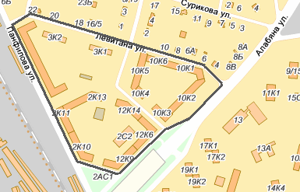

4 По этому адресу, во дворе Вы найдёте замок, где Вас будут ждать два знака и подсказка для следующего чек - поинта (карта на стене).
Подсказки по загадкам + 5 минут штрафа за каждую.

ул.__ __ __ __ __ __ __ __ д.__ __ __ __ к.__ __ __ __

ул.13)3_11)3_4)2_5)1_16)2_1)7_10)4_3)5 д.7)1_14)4_9)10_8)4 к.6)5_15)5_2)5)_12)3
1)_Брат сказал: "Не торопись!
Лучше в школе ты учись!
Будешь ты отличником -
Станешь ...
2)_Самолет парит, как птица,
Там - воздушная граница.
На посту и днем, и ночью
Наш солдат - военный ...
3)_Снова в бой машина мчится,
Режут землю гусеницы,
Та машина в поле чистом
Управляется ...
4)_Можешь ты солдатом стать
Плавать, ездить и летать,
А в строю ходить охота -
Ждет тебя, солдат, ...
5)_Любой профессии военной
Учиться надо непременно,
Чтоб быть опорой для страны,
Чтоб в мире не было ...
6)_Без разгона ввысь взлетает,
Стрекозу напоминает.
отправляется в полет
Наш российский ...
7)_Летит птица перната без глаз, без крыл,
Сама свистит, сама бьет.

8)_В поле-полище несут голенище,
В том голенище деготь, и леготь,
И смерть недалече.
9)_Стоит красивый сундучок,
Его не тронешь-он молчок.
Но стоит кнопочку нажать,
Он будет музыку играть.
10)_Стоят три старушки:Вздохнут они да охнут,Вблизи все люди глохнут.
11)_Стоит черепаха - стальная рубаха,
Враг в овраг - да еще где враг.
12)_На пушку не похоже, а палит дай боже.
13)_Летит птица-небылица,
А внутри народ сидит,
Меж собою говорит
14)_Чудо-птица, алый хвост,
Прилетела в стаю звезд.

15)_Железные избушки
Прищеплены друг к дружке.
Одна из них с трубой
Ведет всех за собой.

16)_Летит - свистит, падает - взрывается.
Будьте осторожны, по оперативной информации на Вас может быть совершено покушение!
5. Поняв по карте, куда Вам следует держать путь, следуйте туда, но учтите, что связные - три девушки и для обеспечения беспалевности встречи Вы должны обставить всё как обычное поздравление с 8-м марта (подарить соответствующий подарок и произнести кодовую фразу - "Грязный Гарри желает познакомиться.").Связные будут прогуливаться внутри объекта с имитациями галстуков.

Внимание! Легенда является интеллектуальной собственностью Главбыдла. Любое использование или публикация данной легенды целиком или частично возможно только с письменного разрешения правообладателя. В случае нарушения авторских прав нарушитель будет наказан согласно законодательству РФ и жестоко наказан правообладателем.

